**Azartspēles organizētāja nosaukums, juridiskā adrese un tālruņa numurs** SIA "BALTENT"

Reģ.num: 40203068277

Krišjāņa Valdemāra iela 33- 30

Rīga, LV1010

Latvija

Tel. 27775559

**Holy Diver**

Spēļu automātu spēle

Ražotājs : NextGen Gaming Pty Ltd.

**Spēles dalības maksa (likme)**

Minimālā likme 0.10 EUR

Maksimālā likme 20 EUR

**Kārtība, kādā dalībnieks var piedalīties spēlē**

Interneta vietnē [www.spins.lv](http://www.spins.lv), nospiežot uz pogas “KAZINO”, spēlētājs nokļūst lapā, kur spēle tiek palaista, spiežot uz spēles ikonas “**Holy Diver**”.

**Spēles norise un noteikumi**

„Holy Diver“ ir 6 ruļļu, 3 līdz 7 rindu, līdz pat 586 971 izmaksas līniju spēļu automāts, kurā ir šādas iespējas:

• Spēlē ir vairākas papildus funkcijas, kas aprakstītas tekstā zemāk. • Aizstājējsimboli aizstāj visus spēles simbolus.

• Tiek izmaksāts tikai lielākais iespējamais laimests no izmaksu līnijas, kas ietver aizstājējsimbolu.

• Lai aizstājējsimbols pildītu savu funkciju tam jāatrodas uz aktīvas izmaksu līnijas starp vienādiem spēles simboliem.

• Dārgumu lādes zem spēles lauka var atklāt kādu no 4 nejaušām papildus bonusa funkcijām.



• Standarta bonusa lāde var uzrādīt kādu no zemās vērtības 10, J, Q, K, vai A simboliem. Izvēlētais simbols pārtop par aizstājējsimbolu uz spēles lauka. • ‘’Sword’’ bonuss aizklāj līdz pat 3 spēles ruļļiem ar aizstājējsimbolu ar laimestu reizinātāju līdz pat x7.

• ‘’Fireball’’ bonuss uz ruļļiem izvieto līdz pa 4 aizstājējsimboliem pēc nejaušības principa pa vienam simbolam uz katra ruļļa.

• ‘’Gem’’ bonuss uzrāda kādu no Dārgakmeņu simboliem, kur izvēlētais simbols tiek pārvērsts pat aizstājējsimbolu un atkarībā no līmeņa tiek piemērots laimestu reizinātājs.

• Dārgakmeņu simboli lādē papildina arī ‘’Shield of Fortune’’ uzkrājumu, līdz pat 4 dārgakmeņiem vienlaicīgi.

• Kad Dārgakmeņu uzkrājums ir aizpildīts tiek sniegta izvēle doties uz nākamo līmeni, vai iegūt bezmaksas griezienus, kuri tiek arī automātiski aktivizēti aizpildot visus 3 uzkrājuma līmeņus.

• Izvēloties bezmaksas griezienus tiek piešķirti 10 bezmaksas griezieni un aktivizēta bonusa spēle.

• Bonusa spēles laikā katrs Dārgakmenis uz 2. un 5. ruļļa tiek pārvērsts par aizstājējsimbolu, kuram tiek piemērots laimestu reizinātājs, kas atkarībā no ‘’Gem’’ uzkrājuma līmeņa ir x1, x2, vai x3 par 3. līmeni.

• Bonusa spēles laikā tiek veikts Dimantu uzkrājums, kur pirmie 4 simboli piešķir papildus griezienu, bet nākamais Dimanta simbols piešķir 8 papildus bezmaksas griezienus.

• Bezmaksas griezieni tiek izspēlēti ar to pašu grieziena vērtību kā spēlēts līdz tam. • Noslēdzoties bezmaksas griezieniem iegūtais laimests tiek pievienots kopējai bilancei.

***Svarīgi:***

• Laimests tiek izmaksāts tikai par lielāko laimīgo kombināciju no katras aktīvās izmaksas līnijas.

• Laimīgās kombinācijas veidojas no kreisās uz labo pusi.

***Vispārējie noteikumi***

• Spēle notiek uz līdz pat 586 971 izmaksas līnijām

• Likmes lielums var būt no 0.10 līdz 20 eiro.

• Nepareiza darbība atceļ visas spēles un izmaksas.

***Izmaksu Noteikumi***

• Jums tiek izmaksāts laimests tikai par lielāko laimīgo kombināciju no katras aktīvās izmaksas līnijas.

• Lai veidotos regulārās laimīgās kombinācijas, simboliem uz aktīvas izmaksas līnijas jāatrodas blakus.

• Regulārās laimīgās kombinācijas tiek veidotas no kreisās uz labo pusi. Vismaz vienam no simboliem jābūt attēlotam uz pirmā ruļļa. Simbolu kombinācija neveidojas, ja tā sākas no otrā ruļļa.

• Izmaksu līniju laimests tiek reizināts ar līnijas uzstādīto vērtību.

***Spēles vadība***

***Lai spēlētu, rīkojieties šādi:***

• Lai paaugstinātu vai pazeminātu līnijas vērtību izmanto zemāk redzamo izvēlni: 

• Klikšķiniet uz **’’Spin’’** pogas ruļļi sāk griezties ar jūsu izvēlēto likmi. 

***Automātiskais vadības režīms:***

Nospiežot **AUTO** ikonu, jūs varat izvēleties griezienu skaitu **AUTO** režīmā:



Piezīme: Ja spēlētājs iziet no spēles, visi automātiskā režīma iestatījumi atgriezīsies uz sākotnējiem.

**Nosacījumi, kuriem iestājoties dalībnieks saņem laimestu, unlaimestu lielums [arī laimestu attiecība pret dalības maksu (likmi)]**

Nosacījums, lai saņemtu laimestu, ir griezt ruļļus līdz uz tiem attēlotie simboli veidotu laimīgās kombinācijas uz katra spēles ruļļa. Laimests atkarīgs no izveidotajām laimīgajām kombinācijām. Katras kombinācijas laimests Izmaksu Tabulā tiek norādīts skaitļos. Laimēto kredītu daudzums atkarīgs no izvēlētās līniju vērtības.

***Izmaksu apraksts***

***Regulāro Izmaksu Apraksts***

Lai parastie simboli veidotu laimīgo kombināciju, jāsakrīt sekojošiem apstākļiem: • Simboliem jābūt līdzās uz katra spēles ruļļa.

• Laimīgās kombinācijas veidojas no kreisās uz labo pusi. Vismaz vienam no simboliem jābūt attēlotam uz pirmā ruļļa. Simbolu kombinācijas neveidojas, ja pirmais simbols ir uz otrā, trešā, ceturtā vai piektā ruļļa.

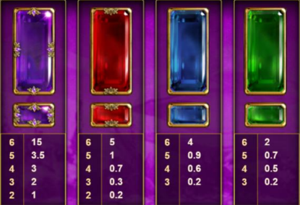

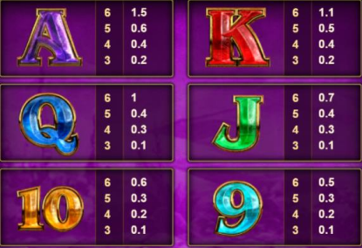

***Izmaksu Līniju Apraksts.***

Laimests tiek izmaksāts tikai par laimīgajām kombinācijām no kreisās uz labo pusi, kur vismaz viens simbols ir uz pirmā ruļļa. Simboliem jāatrodas līdzās uz konkrētas līnijas.

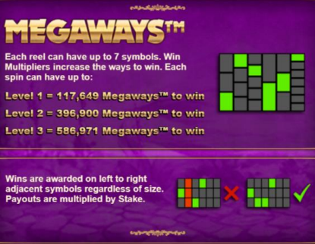

**Kārtība, kādā notiek pieteikšanās uz laimestu un kādā to izsniedz**

Laimests tiek automātiski ieskaitīts klienta Spins.lv kontā

**Termiņš, līdz kuram azartspēles dalībnieks var pieteikties uz laimestu** Laimestus, kas nepārsniedz 720 EUR izmaksā nekavējoties pēc izmaksas pieprasījuma. Laimestus no 720 EUR līdz 14300 EUR izmaksā 24 stundu laikā. Laimestus, kuri pārsniedz 14300 EUR, izmaksā ne vēlāk kā 30 dienu laikā un ne vairāk kā divos maksājumos.

**Kur dalībnieks var vērsties pretenziju gadījumā, kā arī pretenziju izskatīšanas kārtība**

Sūdzības un pretenzijas pieņem tikai rakstiskā veidā, 30 dienu laikā pēc spēles sesijas beigām Kompānijas administrācijā pēc adreses: Rīga, Krišjāņa Valdemāra iela 33- 30, LV-1010, tel:+371 27775559. Sūdzības tiks izskatītas un atbildes tiek sniegtas 10 darba dienu laikā no to saņemšanas brīža.

**Cita informācija, kuru azartspēles organizētājs uzskata par nepieciešamu**